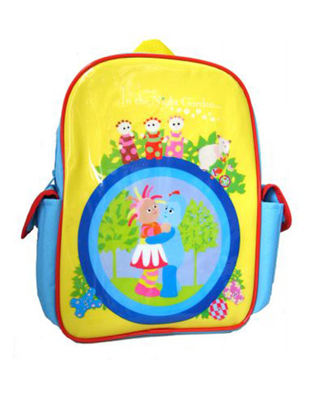
Ja mam ołówek. (kogo? Co? – biernik)
Ich habe den Bleistift

Potrzebuję kredkę. (kogo? Co? – biernik)
Ich brauche den Buntstift.

Biorę długopis. (kogo? Co? – biernik)
Ich nehme den Kuli.
DER DIE DAS DIE (mianownik)
DEN DIE DAS DIE (biernik)
BIERNIK – KOGO? CO? (Akkusativ)

WORTSCHATZ
DER | DIE | DAS
der Bleistift ołówek | die Patrone nabój | das Lineal linijka
der Buntstift kredka | die Brille okulary | das Federmäpchen piórnik
der Filzstift pisak | die Tasche torba | das Turnzeug strój na wf
der Malkasten farby | die Schere nożyczki | das Papier papier
der Kuli długopis | die Mappe teczka | das Buch książka
der Rechner kalkulator | die Tafel tablica | das Heft zeszyt
der Radiergummi gumka | die Kreide kreda
der Schreibblock notatnik | 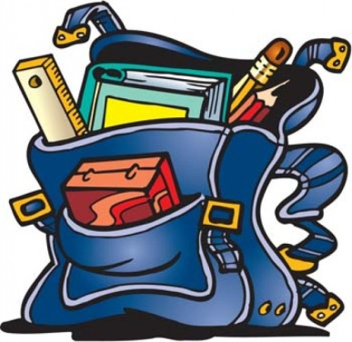  Am Montag habe ich Mathe.  Also, ich brauche den Rechner.  Ich nehme auch das Lineal.  Ich habe auch den Zirkiel.
der Zirkel cyrkiel
der Spitzer temperówka
der Pinsel pędzel
der Füller pióro
der Rucksack plecak
der Atlas atlas

DEUTSCH – niemiecki
ENGLISCH – angielski
FRANZÖSISCH - francuski
LATEIN - łacina
RUSSISCH - rosyjski
SPANISCH - hiszpański
MATHE(MATIK) - matematyka
PHYSIK - fizyka
CHEMIE- chemia
BIOLOGIE - biologia
INFORMATIK - informatyka
SACHKUNDE - Przyroda
PHILOSOPHIE - filozofia
ETHIK - etyka
RELIGION - religia
ERDKUNDE (GEOGRAPHIE)
GESCHICHTE - historia
SPORT – W-F
MUSIK - muzyka
KUNST – sztuka, plastyka
HANDARBEIT – prace ręczne
WERKEN- technika

Welche Fächer magst du?
Jakie przedmioty lubisz?

Ich mag Mathe und Chemie.
Lubię matematykę i chemię.
MŐGEN – lubić
- ich mag 1. wir mögen
- du magst 2. ihr mögt
- er mag 3. sie mögen

Wie findest du Sport?
Jak znajdujesz w-f? (Co sądzisz o?)

Ich finde Sport super.
Uważam, że jest super.

Ich finde Sport ist super.
So la la
Es geht.
Nicht schlecht.
Ganz gut.
In Ordnung.
Nicht so gut.
Super!
Phantastisch!
Wunderbar!
Sehr gut!
Gut!
Ausgezeichnet
Prima
Klasse
Toll
Geil
cool
Nicht gut.
Schlecht.
Schrecklich.
Dumm, doof
Langweilig
uninteressant

- Am Montag hat Kasia Mathematik. Sie nimmt den Zirkiel, das Matchebuch, das Heft, die Schere. Sie braucht auch den Taschenrechner. Das Lineal ist auch wichtig. Sie braucht keinen Kleber.
- Am Mittwoch hat Kasia Polnisch. Kasia findet Polnisch sehr interessant. Sie nimmt das Buch, den Kuli und den Spitzer. Sie braucht keinen Zirkiel. Der Zirkiel nimmt sie am Montag, wenn sie Mathe hat.
- Am Freitag hat Kasia Kunst. Sie nimmt den Pinsel, den Kleber und die Schere. Kasia findet Kunst seht toll. Sie mag malen und zeichnen. Sie braucht auch einen Bleistift und einen Spitzer.

